
Nathan Laurendeau
57 Route de Roberges
37130 Cinq Mars La Pile
07.68.56.11.69
Agent de maintenance
n.laurendeau37@gmail.com
Né le 18-05-2005
Permis B et voiture

Mes expériences dans l’entreprise

2025 Agent de maintenance à la SNCF à St Pierre des Corps depuis juin via un contrat d’intérim ADECCO.
- Taches réalisées : Agent de maintenance sur les attelages (démontage, lavage et ponçage …)

2024/2025 Agent de maintenance industrielle en 1ere année d’apprentissage chez « Multisigne » pour un BTS maintenance industriel. (arret de l’apprentissage en mai 2025)
- Taches réalisées : montage de meubles, réparation d’un sèche main, démontage et montage d’une machine à découper le papier. Installation de rail de câble, déménagement de meuble, remise en état d’une barre anti-panique sur une porte.

Agent de maintenance industrielle en formation, 1 stage de 5 semaines chez weser. (Pendant mon bac pro)
Taches réalisées : soudure, mise en place d’un système sécurisé pour les opérateurs.

2023 : Agent de maintenance industrielle en formation. 2 stages, l’un de 4 semaines et un autre de 3 semaines à « Bonna sabla » à Langeais.
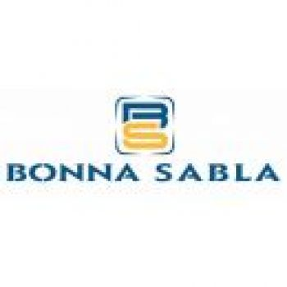 Je travaille à l’hôpital pendant les vacances
- Taches réalisées : maintenance électrique, soudure

Agent de production au service cuisine et restauration au CHRU de Tours.
- Je travaille à l’hôpital pendant toutes les vacances scolaires depuis juillet et Aout 2023.
- Taches réalisées : Logistique alimentaire, nettoyage et conditionnement

2022 : Agent de maintenance industrielle en formation pendant 7 semaines de stage à « Bonna sabla »
Je travaille à l’hôpital pendant les vacances
- Taches réalisées : maintenance électrique et mécanique

Mes formations
2025 CASES gerbeur et pont roulant
Habilitations électriques : B0 et B1M ainsi que H0 et H1M
2024/2025 : 1ère année de BTS maintenance en alternance au Lycée Rabelais à Chinon.
Obtention de l’habilitation électrique B1V et du SST sauveteur secouriste du travail
2023/2024 : Dernière année du Bac pro MEI (Maintenance des systèmes automatisés) au Lycée professionnel Joseph Cugnot à Chinon. Diplôme obtenu.
2021/2023 : 1ère et 2 -ème année en Bac Pro Maintenance des équipements industriel automatisés au Lycée professionnel Joseph Cugnot à Chinon

Mes loisirs

- Je pratique le rugby en club depuis mes 8 ans. Je suis licencié au club de Joué les Tours (équipe « réserve et 1ère» (rugby à 15) et je participe bénévolement aux actions de mon ancien club de Langeais (arbitrage, aide pendant les tournois etc…)

- Je joue à la console (PS5).
- Je fais des sorties avec mes copains (sorties VTT, cinéma, Rugby à 5, rugby à 7).

